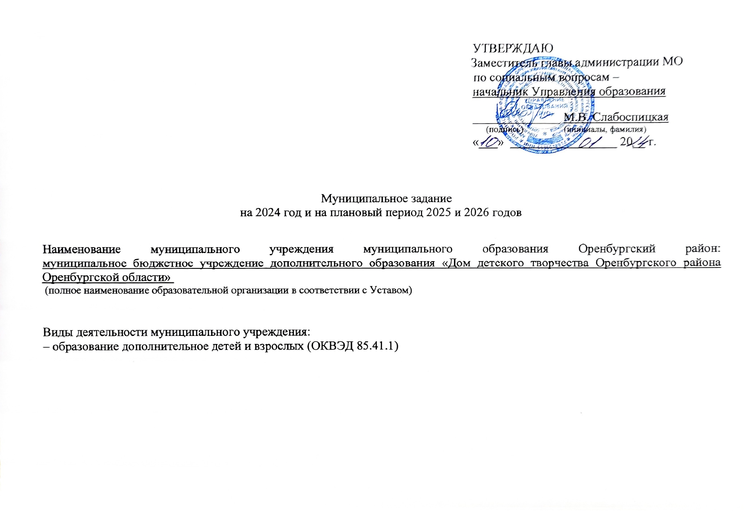

Часть 1. Сведения об оказываемых муниципальных услугах

Раздел 1

1.Наименование муниципальной услуги: реализация основных общеобразовательных программ начального общего образования
2.Уникальный номер муниципальной услуги по Общероссийскому базовому (отраслевому) перечню (классификатору) государственных и муниципальных услуг, оказываемых физическим лицам:
ТЕХНИЧЕСКАЯ Обучающиеся дети за исключением детей с ограниченными возможностями здоровья (ОВЗ) и детей-инвалидов (804200О.99.0.ББ52АЖ75000)
ЕСТЕСТВЕННОНАУЧНАЯ Обучающиеся дети за исключением детей с ограниченными возможностями здоровья (ОВЗ) и детей-инвалидов (804200O.99.0.ББ52АЖ99000)
ХУДОЖЕСТВЕННАЯ Обучающиеся дети за исключением детей с ограниченными возможностями здоровья (ОВЗ) и детей-инвалидов (804200О.99.0.ББ52АЗ47000)
ХУДОЖЕСТВЕННАЯ Обучающиеся дети-инвалиды (804200О.99.0.ББ52АА75000)
ХУДОЖЕСТВЕННАЯ Обучающиеся дети с ограниченными возможностями здоровья (ОВЗ) (804200О.99.0.ББ52АН51000)
ТУРИСТСКО-КРАЕВЕДЧЕСКАЯ Обучающиеся дети за исключением детей с ограниченными возможностями здоровья (ОВЗ) и детей-инвалидов (804200О.99.0.ББ52АЗ71000)
ТУРИСТСКО-КРАЕВЕДЧЕСКАЯ Обучающиеся дети-инвалиды (804200О.99.0.ББ52АА99000)
СОЦИАЛЬНО-ГУМАНИТАРНАЯ (СОЦИАЛЬНО-ПЕДАГОГИЧЕСКАЯ) Обучающиеся дети за исключением детей с ограниченными возможностями здоровья (ОВЗ) и детей-инвалидов (804200О.99.0.ББ52АЗ95000)
СОЦИАЛЬНО-ГУМАНИТАРНАЯ (СОЦИАЛЬНО-ПЕДАГОГИЧЕСКАЯ) Обучающиеся дети-инвалиды (804200О.99.0.ББ52АБ23000)
СОЦИАЛЬНО-ГУМАНИТАРНАЯ (СОЦИАЛЬНО-ПЕДАГОГИЧЕСКАЯ) Обучающиеся дети с ограниченными возможностями здоровья (ОВЗ) (804200О.99.0.ББ52АН99000)

3.Категории потребителей муниципальной услуги: физические лица
4.Показатели, характеризующие объем и (или) качество муниципальной услуги:
4.1.Показатели, характеризующие качество муниципальной услуги:

Уникальный номер реестровой записи | Показатель, характеризующий содержание муниципальной услуги |  |  | Показатель, характеризующий условия (формы) оказания муниципальной услуги |  | Показатель качества муниципальной услуги |  |  | Значение показателя качества муниципальной услуги |  |  | Допустимые (возможные) отклонения от установленных показателей  качества муниципальной услуги
 | Наименование показателя | Наименование показателя | Наименование показателя | Наименование показателя | Наименование показателя | Наименование показателя | единица  измерения |  | 2024 год  (очередной  финансовый  год) | 2025 год  (1-й год планового периода) | 2026 год  (2-й год планового периода) | В процентах | В абсолютных величинах
 |  |  |  |  |  |  | наименование | Код по ОКЕИ
1 | 2 | 3 | 4 | 5 | 6 | 7 | 8 |  | 10 | 11 | 12 | 13 | 14
804200О.99.0.ББ52АЖ75000 | Виды образовательных программ – не указано | Направление образовательной программы  - техническая | Дети за исключением детей с ограниченными возможностями здоровья (ОВЗ) и детей-инвалидов | Очная с применением дистанционных образовательных технологий и электронного обучения |  | Полнота реализации дополнительных программ  Уровень освоения учащимися дополнительных программы  Доля родителей (законных представителей), удовлетворенных условиями и качеством предоставления услуг | Процент  Процент  Процент | 744  744  744 | 100%  100%  100% | 100%  100%  100% | 100%  100%  100% | 5 %  5 %  5 %
804200O.99.0.ББ52АЖ99000 | Виды образовательных программ – не указано | Направление образовательной программы  - естественнонаучная | Дети за исключением детей с ограниченными возможностями здоровья (ОВЗ) и детей-инвалидов
804200О.99.0.ББ52АЗ47000 | Виды образовательных программ – не указано | Направление образовательной программы  - художественная | Дети за исключением детей с ограниченными возможностями здоровья (ОВЗ) и детей-инвалидов
804200О.99.0.ББ52АА75000 | Виды образовательных программ - адаптированная образовательная программа |  | Дети-инвалиды
804200О.99.0.ББ52АН51000 |  |  | Дети с ограниченными возможностями здоровья (ОВЗ)
804200О.99.0.ББ52АЗ71000 | Виды образовательных программ – не указано | Направление образовательной программы  - туристско-краеведческая | Дети за исключением детей с ограниченными возможностями здоровья (ОВЗ) и детей-инвалидов
804200О.99.0.ББ52АА99000 | Виды образовательных программ - адаптированная образовательная программа |  | Дети-инвалиды
804200О.99.0.ББ52АЗ95000 | Виды образовательных программ – не указано | Направление образовательной программы  - социально-гуманитарная (социально-педагогическая) | Дети за исключением детей с ограниченными возможностями здоровья (ОВЗ) и детей-инвалидов
804200О.99.0.ББ52АБ23000 | Виды образовательных программ - адаптированная образовательная программа |  | Дети-инвалиды
804200О.99.0.ББ52АН99000 |  |  | Дети за исключением детей с ограниченными возможностями здоровья (ОВЗ) и детей-инвалидов
Допустимые (возможные) отклонения от установленных показателей качества муниципальной услуги, в пределах которых муниципальное задание считается выполненным (процентов): 5%

4.2.Показатели, характеризующие объем муниципальной услуги:

Уникальный номер реестровой записи | Показатель, характеризующий  содержание  муниципальной услуги |  |  | Показатель, характеризующий условия (формы)  оказания муниципальной услуги |  | Показатель качества муниципальной услуги |  |  | Значение показателя качества муниципальной услуги |  |  | Размер платы (цена, тариф) |  |  | Допустимые (возможные) отклонения от установленных  показателей качества муниципальной  услуги
 | Наименование показателя | Наименование показателя | Наименование показателя | Наименование  показателя | Наименование  показателя | Наименование показателя | Единица  измерения |  | 2024 год  (очередной  финансовый  год) | 2025 год  (1-й год планового периода) | 2026 год  (2-й год планового периода) | 2024 год  (очередной  финансовый  год) | 2025 год  (1-й год планового периода) | 2026 год  (2-й год планового периода) | В процентах | В  абсолютных величинах
 |  |  |  |  |  |  | Наименование | Код по ОКЕИ
804200О.99.0.ББ52АЖ75000 | Виды образовательных программ – не указано | Направление образовательной программы  - техническая | Дети за исключением детей с ограниченными возможностями здоровья (ОВЗ) и детей-инвалидов | Очная с применением дистанционных образовательных технологий и электронного обучения |  | К  Количество  человеко-часов | Человеко-часов | 539 | 2593  5  5  1  7  9 | 2603  5  5  1  7  9 | 2613  5  5  1  7  9 | нет | нет | нет | 5%
804200O.99.0.ББ52АЖ99000 | Виды образовательных программ – не указано | Направление образовательной программы  - естественнонаучная | Дети за исключением детей с ограниченными возможностями здоровья (ОВЗ) и детей-инвалидов
804200О.99.0.ББ52АЗ47000 | Виды образовательных программ – не указано | Направление образовательной программы  - художественная | Дети за исключением детей с ограниченными возможностями здоровья (ОВЗ) и детей-инвалидов
804200О.99.0.ББ52АА75000 | Виды образовательных программ - адаптированная образовательная программа |  | Дети-инвалиды
804200О.99.0.ББ52АН51000 |  |  | Дети за исключением детей с ограниченными возможностями здоровья (ОВЗ)
804200О.99.0.ББ52АЗ71000 | Виды образовательных программ – не указано | Направление образовательной программы  - туристско-краеведческая | Дети за исключением детей с ограниченными возможностями здоровья (ОВЗ) и детей-инвалидов
804200О.99.0.ББ52АА99000 | Виды образовательных программ - адаптированная образовательная программа |  | Дети-инвалиды
804200О.99.0.ББ52АЗ95000 | Виды образовательных программ – не указано | Направление образовательной программы  - социально-гуманитарная (социально-педагогическая) | Дети за исключением детей с ограниченными возможностями здоровья (ОВЗ) и детей-инвалидов
804200О.99.0.ББ52АБ23000 | Виды образовательных программ - адаптированная образовательная программа |  | Дети-инвалиды
804200О.99.0.ББ52АН99000 |  |  | Дети за исключением детей с ограниченными возможностями здоровья (ОВЗ)

Допустимые (возможные) отклоненияотустановленныхпоказателейобъемамуниципальнойуслуги,впределах которых муниципальное задание считается выполненным (процентов): 5%
Нормативные правовые акты, устанавливающие размер платы (цену, тариф) либо порядок ее (его) установления:

п/п | Нормативный правовой акт
 | Вид | Принявший орган | Дата | Номер | Наименование
 | 2 | 3 | 4 | 5 | 6
. | х | х | х | х | х
5.Порядок оказания муниципальной услуги
5.1.Нормативные правовые акты, регулирующие порядок оказания муниципальной услуги:
– Федеральный закон от 06.10.1999 г. № 184-ФЗ «Об общих принципах организации законодательных (представительных) и исполнительных органов государственной власти субъектов Российской Федерации» (в редакции от 11.06.2021);
– Федеральный закон от 06.10.2003 г. № 131-ФЗ «Об общих принципах организации местного самоуправления в Российской Федерации» (в редакции от 19.11.2021);
– Федеральный закон от 29.12.2012 г. № 273-ФЗ «Об образовании в Российской Федерации»;
– приказ Министерства просвещения Российской Федерации от 27.07.2022 г. № 629 «Об утверждении Порядка организации и осуществления образовательной деятельности по дополнительным общеобразовательным программам»;
– СП 2.4.3648-20 «Санитарно-эпидемиологические требования к организациям воспитания и обучения, отдыха и оздоровления детей и молодежи»;
– лицензия на осуществление образовательной деятельности: серия 56Л01 № 0004985, регистрационный № 3012-1 от 24.10. 2016 г.;
– Устав МБУДО «Дом детского творчества Оренбургского района Оренбургской области» (постановление администрации МО Оренбургский район от 22.06.2015 г. № 1124-п);
– Постановление администрации МО Оренбургский район от 28.08.2023 № 1504-п «О порядке формирования и финансового обеспечения выполнения муниципальных заданий на оказание муниципальных услуг (выполнение работ) в отношении муниципальных учреждений муниципального образования Оренбургский район»;
– иные нормативные правовые акты Российской Федерации, Оренбургской области, администрации Оренбургского района, Управления образования администрации МО Оренбургский район
5.2.Порядок информирования потенциальных потребителей муниципальной услуги:

п/п | Способ информирования | Состав размещаемой информации | Частота обновления информации
 | 2 | 3 | 4
1. | Размещение информации в сети Интернет | В соответствии с гл.3, ст.29 ФЗ от 29.12.2012 № 273-ФЗ «Об образовании в Российской Федерации» | По мере изменения данных
2. | Размещение информации на информационных стендах | Информация об учреждении: режим работы, о порядке и правилах предоставления муниципальных услуг. Официальные и иные документы о деятельности учреждения | По мере изменения данных
3. | Родительские собрания | Информация об учреждении: режим работы, о порядке и правилах предоставления муниципальных услуг | 1 раз в квартал
4. | Непосредственное обращение потребителя в образовательную организацию, а также по телефону, в письменной форме, по почте или электронной почте | Информация о процедуре оказания муниципальной услуги | По мере обращения

Часть 2. Сведения о выполняемых работах

Сведения о выполненных работах отсутствуют.

Часть 3. Прочие сведения о муниципальном задании
Основания для досрочного прекращения выполнения муниципального задания ликвидация учреждения, реорганизация учреждения, иные основания, предусмотренные нормативными правовыми актами Российской Федерации, Оренбургской области и муниципальными правовыми актами Оренбургского района.
2. Порядок контроля за выполнением муниципального задания:

№ п/п | Форма контроля | Периодичность | Орган исполнительной власти муниципального образования Оренбургский район, осуществляющий контроль за выполнением муниципального задания
1 | 2 | 3 | 4
1. | Проведение опроса родителей по вопросу удовлетворенности качеством предоставления услуг | Один раз в год | Управление образования администрации МО Оренбургский район
2. | Предоставление отчётности о выполнении муниципального задания в установленной форме | Ежеквартально | Управление образования администрации МО Оренбургский район
3. | Проверка правомерного и целевого использования бюджетных средств, выделенных на финансовое обеспечение исполнения муниципального задания | Два раза в год | Управление образования администрации МО Оренбургский район
4. | Проверка финансовой деятельности | По графику

3. Иная информация, необходимая для выполнения муниципального задания исходные данные и результаты расчетов объема финансового обеспечения выполнения муниципального задания.
4. Требования к отчетности о выполнении муниципального задания: сроки предоставления отчета не позднее 10 числа, месяца следующего за отчетным кварталом и до 15 января очередного финансового года, следующего за отчетным.

